PONTIFÍCIA UNIVERSIDADE CATÓLICA DE MINAS GERAIS
NÚCLEO DE EDUCAÇÃO A DISTÂNCIA
Pós-graduação Lato Sensu em Inteligência Artificial e Aprendizado de Máquina

Leandro Carnevali Ferro

Clusterização de Ações da B3

São Bernardo do Campo
2021
Leandro Carnevali Ferro

Clusterização de Ações da B3

Trabalho de Conclusão de Curso apresentado ao Curso de Especialização em Inteligência Artificial e Aprendizado de Máquina como requisito parcial à obtenção do título de especialista.

São Bernardo do Campo
2021
SUMÁRIO

1. Introdução 4
1.1. Contextualização 4
1.2. O problema proposto 5
2. Coleta de Dados 6
3. Processamento/Tratamento de Dados 7
4. Análise e Exploração dos Dados 7
5. Criação de Modelos de Machine Learning 7
6. Apresentação dos Resultados 7
7. Links 8
REFERÊNCIAS 9

1. Introdução

1.1. Contextualização

O mercado financeiro ganha cada vez mais destaque, no Brasil, devido principalmente às baixas taxas de juros, que atualmente está no patamar mais baixo da história do país, 2 % a.a. no momento do desenvolvimento deste relatório, aumentando a popularização de investimentos na Bolsa de Valores em detrimento de aplicações mais seguras, como a Renda Fica.
Vemos nos gráficos abaixo que o número de investidores pessoa física aumentam ano contra ano, e após os cortes na taxa Selic, esses valores aumentaram exponencialmente.
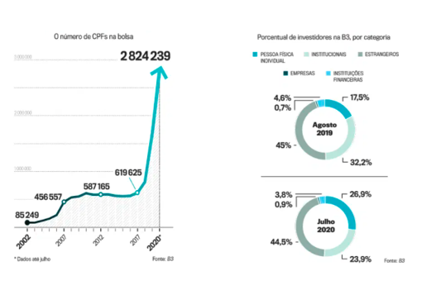
Porém investir na Bolsa de Valores não é algo tão trivial, e sem o mínimo de conhecimento, o índice de insucesso é muito grande. Tanto que mais de 90% das pessoas que tentam viver de Bolsa de Valores, fracassam logo no primeiro ano. Isso se deve ao fato que na hora de investir, principalmente os novatos na categoria pessoa física, se baseiam mais em notícias e achismos, do que em dados e fundamentos das empresas, na hora de escolhe-las para montar a sua carteira de investimento.
Outros investidores, pessoa física, confiam nas casas de análise, que geram relatórios gigantesco, e que sinceramente, para a grande maioria, não é simples de ser entendido, limitando as pessoas a seguirem a recomendação explicita dessas casas (compra ou venda de determinado ativo), justamente por não terem o entedimentimento no que se baseia a recomendação.

1.2. O problema proposto

Com um número cada vez maior de pessoas físicas que entram na bolsa de valores todos os dias, sendo que a grande maioria não está preparada para esse tipo de investimento. Precisamos que as pessoas entendam melhor no que estão investindo, quais são os riscos, e também, a possibilidade de retorno. Fazendo com que os novatos na Bolsa façam um investimento mais consciente, diminuindo assim a mortalidade de investidores no primeiro ano.
Apesar de uma frase muito conhecida no meio de que “Lucro no passado, não é garantia de Lucro no futuro”, entender a movimentação dos preços, seus ciclos, e outras informações relevantes, aumentam em muito a possibilidade de sucesso em obter lucro através de renda variável. Tanto que existem uma profissão chamada de “Trader”, que trabalha basicamente com a oscilação de preço e volume, para determinar se compra (ou vende) uma ação, através de um processo chamado análise técnica.
O objeto deste trabalho não é entrar na análise técnica, e muito menos trabalhar com a grande quantidade de indicadores que se faz necessário neste tipo de análise. O foco principal é facilitar a montagem de uma carteira diversificada de ações, visando principalmente a diluição de risco. Para isso, utilizaremos técnicas de clustering, onde será possível identificar dentre as ações da B3, grupo de ações que possuem variações parecidas, e que nem sempre são do mesmo segmento, assim como, ações de mesmo segmento, que possuem comportamento totalmente diferente.
Para esta análise, utilizaremos ações que possuem um volume de negociação médio superior a 1 milhão de negócios por dia, considerando todo o período de 2020. Consideraremos somente a movimentação diária dos papéis para esta análise.
O objetivo final deste projeto é que pessoas com diversos níveis de conhecimento, consigam decidir quais ativos deverão compor a sua carteira de renda variável, possibilitando a eles retornos muito melhores do que teriam caso tivessem optado por um investimento mais “seguro”, como um CDB, que hoje paga entre 1 a 3% ao ano, através de uma diminuição do risco, justamente porque ter[a autonomia para montar a diversificação de forma mais adequada.

2. Coleta de Dados

Uma das principais dificuldades deste projeto, é justamente conseguir acessar a grade de cotações da B3. Justamente pelo fato, que uma das linhas de receitas da B3 é a disponibilização de API para consumo externo, como as utilizadas pelas corretoras.
Porém no Python, já existe uma biblioteca chamada pandas_datareader, que nos possibilita acessar a base de preços diários do Yahoo Finance. Para consultar as cotações, somente é necessário informar o Ticket, que é o código da ação da empresa na B3, e informar os dados que precisará extrair, dentre os listados abaixo.

Nome da coluna/campo | Descrição | Tipo
Date | Data da diária do pregão | Data
High | Preço máximo que determinada ação atingiu no Dia | Decimal
Low | Preço mínimo que determinada ação atingiu no Dia | Decimal
Open | Preço de abertura do pregão após leilão | Decimal
Close | Preço de fechamento do pregão, não considerando After Market | Decimal
Volume | Quantidade de ações negociadas no dia | Inteiro
Movimento | Campo criado através da diferença entre a Abertura e Fechamento, para verificar a movimentação de um ativo durante o pregão. | Decimal

Para esta análise, escolhemos várias ações que compõe o índice Ibovespa, considerando a liquidez das mesmas, como fator preponderante para esta decisão, pois quanto mais liquidez tem uma ação, menos “ruído”, tem os seus movimentos.

3. Processamento/Tratamento de Dados

Uma das vantagens na utilização dos dados de cotação das ações negociadas na B3, é que já se elimina a necessidade de se fazer tratamentos para a remoção de valores nulos.
Como os códigos das ações são dados numéricos, porém precisamos deles na execução dos modelos, baseando-se na técnica de feature engineering chamada One-Hot-Encoding, no momento de extração dos dados do Yahoo Finance!, para cada valor da série temporal de preços de abertura e fechamento, criamos uma coluna específica adicionando o sufixo do código da ação. Optou-se por não utilizar a técnica de One-Hot-Encoding, pois o mesmo criaria uma coluna de 1 e 0 aplicado para cada dado categório, porém como o número de categorias pode ser muito extenso, essa técnica faria com que DataFrame ficasse muito grande e consequentemente, ocuparia muita memória e diminuindo a performance de execução dos modelos.
Dentro desse processo de extração das cotações no Yahoo Finance!, houve uma preocupação em não ficarmos fazendo extrações desnecessárias, para isso tudo que é extraído, nós fazemos uma cópia local dentro de um arquivo “csv”. Abaixo temos dentro do Jupyter Notebook os tratamentos citados.

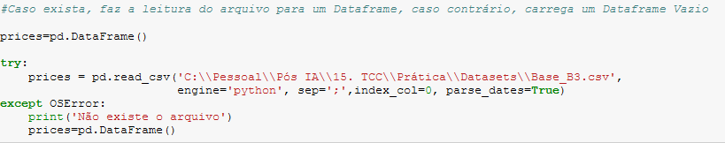

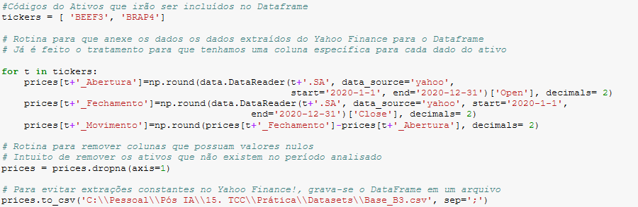
Outro problema encontrado, foi a questão da variação dos preços dos ativos, que fica evidenciado conforme figura abaixo.
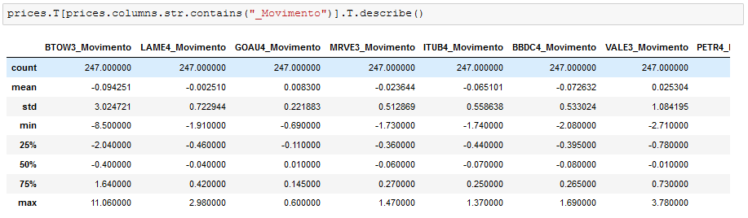
Para esses casos, como um dos objetivos é identificar ativos que possuem movimentação parecida, ficou-se evidente que deveríamos fazer uma normalização destes dados. Para tanto, testou-se duas técnicas de normalização de dados disponíveis dentro do Scikit Learn. Como queríamos manter a distribuição normal dos movimentos, foram feitos testes com o Normalizer e o RobustScaler. Este último foi considerado pela sua capacidade de lidar com Outliers, que é uma característica bem dentro do contexto da Bolsa de Valores. Abaixo explicitamos os extremos do ativo MGLU3 em 2020, no qual tivemos em dois dias, uma movimentação de quase 20%, tanto para cima, como para baixo.
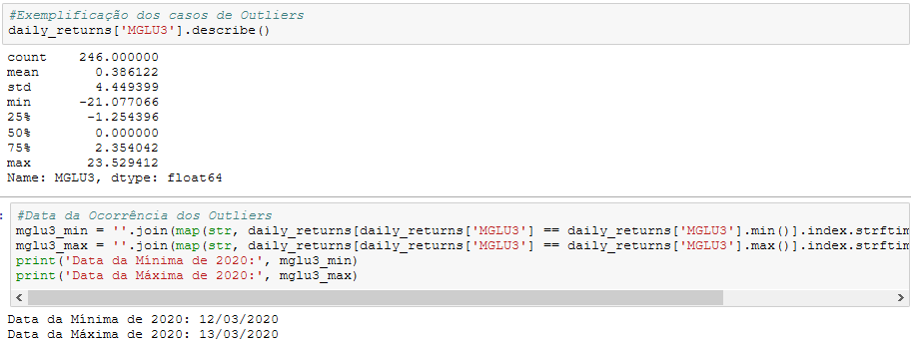

Outra técnica que utilizamos durante o projeto é da redução de dimensionalidade através do PCA, reduzindo toda a série temporal em 2 dimensões. Principalmente para facilitar a visualização da distância tanto de cada dado em relação ao centroide do cluster, como também, a distância e dispersão dos centroides.

4. Análise e Exploração dos Dados

Como primeira informação a ser considerada, listamos abaixo todas as 95 ações que estaremos utilizando no estudo deste relatório.

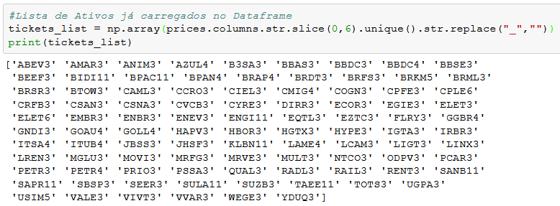

A primeira análise feita, foi relacionada a correlação das ações, para termos certeza que ações do mesmo setor, tendem a ter uma correlação forte no movimento. Na imagem abaixo, fizemos a amostragem de 15 ativos, e possível identificar a correção forte entre os bancos tradicionais (BBAS3, BBDC4 e BBDC3), mas fraca entre os bancos tradicionais e os bancos digitais como o BPAC11. Isso confirma que será possível termos uma boa diversificação através da clusterização com o K-means.
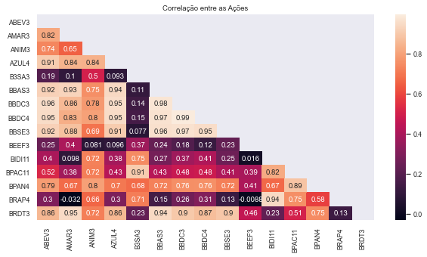

Através do gráfico abaixo, no qual já foi efetuada a normalização dos dados, podemos ver que o movimento da BBDC4 é muito parecido com o do BBAS3, garantindo que esses dois ativos na mesma carteira, não traria uma diversificação ao portfólio.
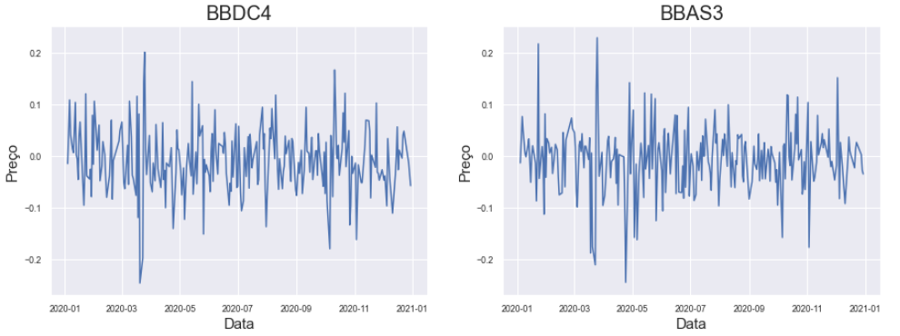
Abaixo temos a comparação de ativos com baixa correlação, confirmando que o movimento dos preços é uma feature essencial para termos a diversificação do portfólio.

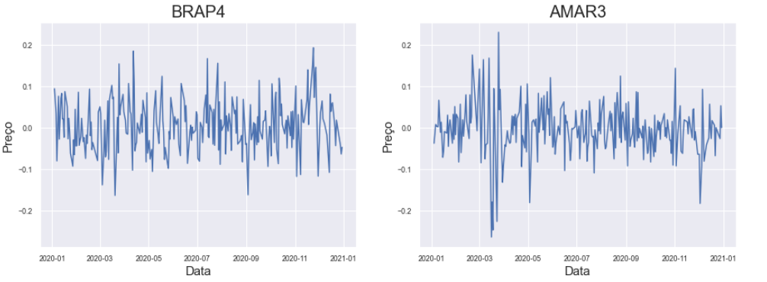

O mais interessante desta análise, é quando identificamos correlações que não são óbvias, por exemplo o AZUL4 que é do segmento aéreo e a BBSA3 que é do segmento financeiro. Isso já nos gera um insight que em 2020, que é o período analisado, os comportamentos dos dois ativos ficam muito parecidos, devido justamente pelos setores serem um dos mais impactados pelo Covid-19. Abaixo vemos a cotação destes dois ativos e visualmente as movimentações das cotações estão muito parecidas em 2020.

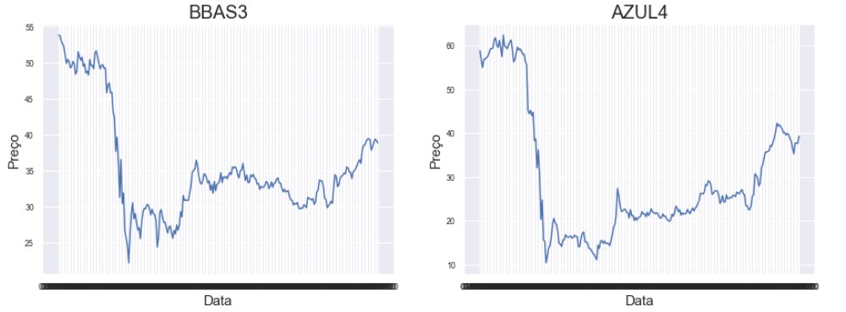

Enquanto ações com baixa correlação, acabam tendo movimento muito diferentes, como o exemplo abaixo entre AZUL4 e BEEF3.

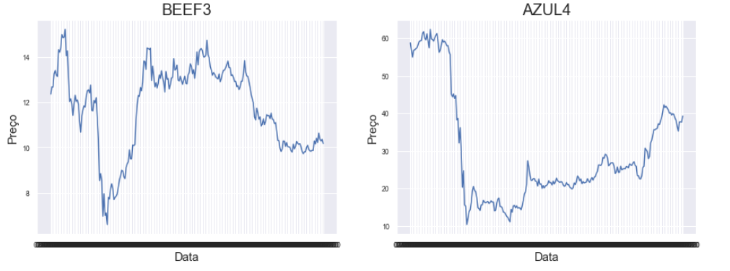
Para encerrarmos, verificamos através da distribuição da valorização anual dos ativos analisados neste projeto, que a grande maioria na verdade teve uma grande desvalorização durante o ano de 2020.
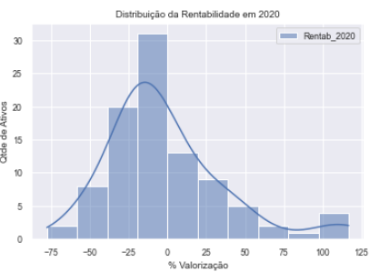

5. Criação de Modelos de Machine Learning

Para fazermos o agrupamento das ações conforme seu comportamento, sem o viés referente ao segmento que ela atua, foram escolhidas técnicas de clustering com foco no aprendizado não supervisionado.
A linguagem de programação utilizada foi o Python 3 na versão 3.6.3. O script foi desenvolvido através da IDE Jupyter Notebook, devido a sua facilidade de conseguir desenvolver os códigos e explorar os dados, sem a necessidade de muito conhecimento técnico na parte de programação.
As bibliotecas de código aberto utilizadas foram:
- Scikit-learn: Possui vários algoritmos para se trabalhar com aprendizado de máquina, contendo algoritmos para feature engineering, construção de modelos, predição e avaliação;
- Numpy: Focada na manipulação de arrays e matrizes multidimensionais, possuindo uma larga coleção de funções matemáticas para trabalhar com estas estruturas
- Pandas: Oferece estruturas e operações para manipulações de tabelas e séries temporais. A mais usada atualmente para análise e manipulação de dados.
- Matplotlib: Utilizada para a criação de gráfico e visualização de dados, é muito simples a sua utilização, e possui uma boa variedade de tipos de gráficos.
- Seaborn: Também utilizado para visualização de dados, e até baseada no Matplolib, porém oferece recursos mais avançados, possibilitando gráficos mais bem elaborados, assim como uma qualidade melhor na visualização.

Referente aos métodos de clusterização foram utilizadas, escolhemos os seguintes algoritmos para cada método:

- Método por Particionamento: Utilizaremos os algoritmos KMeans, onde teremos que identificar a quantidade de cluster ideais através da técnica SSE/SST, onde fazemos soma quadrada dos erros e dividimos pela soma do quadrado total, esse método é muito conhecido como método do “cotovelo” (Elbow Method em inglês).
Também vamos utilizar um outro algoritmo de particionamento que precisaremos definir o número de cluster, que é o AffinityPropagation, neste caso, baseado na similaridade dos dados, ele tenta agrupar todos os elementos em grupos com o maior número de elementos possíveis;
- Método Hierárquico: Para este caso, utilizaremos o algoritmo de BIRCH, no qual os teremos uma decomposição hierárquica dos dados, formando basicamente uma árvore de decisão;

Para a avaliação dos resultados obtidos através da clusterização, utilizaremos quatro métricas para comparativos, sendo elas:

- Variância Média do Clusters: Essa medida tem como objetivo medir o quão compacto ou similar são os elementos dentro do próprio grupo. Quanto menor for a variância, melhor será o resultado;
- Índice de Davies-Bouldin: Mede quão similar são os elementos de um grupo e quão diferente são relacionados aos valores dos elementos dos outros grupos. Assim como a variância, quanto menor, melhor é o resultado;
- Índice Calinski Harabaz: Mede a razão da variância de um dado elementos em comparação com pontos de outros elementos em outros clusters. Quanto maior for o índice, melhor será, pois, haverá mais dissimilaridades entre os clusters;
- Silhoutte Score: Tem como objetivo medir quão similar os elementos de um cluster são entre si. Neste indicador, quanto mais próximo de 1, indica que os pontos estão muito longe dos pontos do outro cluster, e quando próximo de 0, indica que os pontos então muito perto ou até interseccionando um outro cluster.

Além disso, conforme mencionado no item 3, utilizaremos também a técnica de redução de dimensionalidade Análise de Componentes Principais (PCA), que se baseia no procedimento estatístico que usa uma transformação ortogonal para converter um conjunto de observações com atributos possivelmente correlacionados em um conjunto de observações de atributos linearmente não-correlacionados
O principal objetivo de se utilizar esta técnica, para que consigamos representar os elementos que ocorrem em uma série temporal, em uma dimensão 2D, e assim consigamos representar visualmente a distribuição destes entre os clusters.
Como etapa preliminar, não pensando ainda na parte de diversificação de carteira, que é o objetivo principal, mas com objetivo de remover ativos que estão em tendência de baixo, faremos um corte dos ativos com as piores performances de 2020.
Abaixo temos através do método de cotovelo, a identificação de qual seria o número ideal de clusters, baseado na rentabilidade anual.
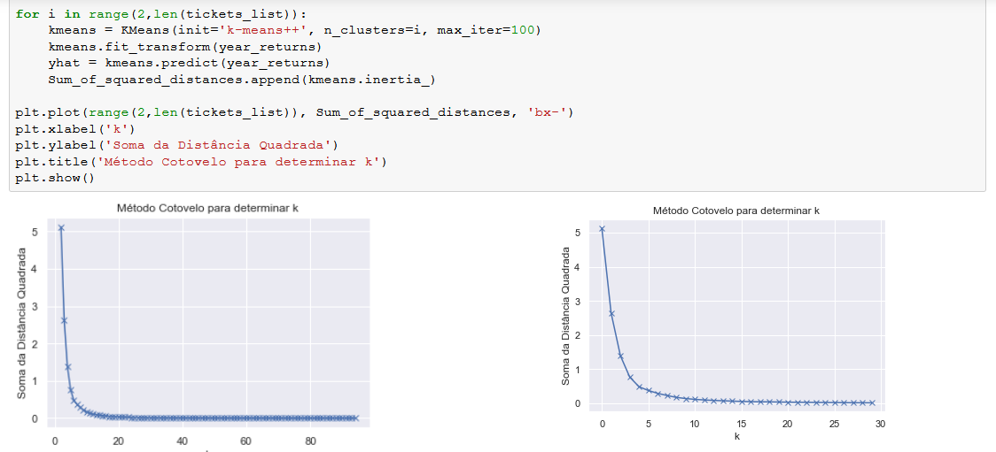

Com isso identificamos que 4 seriam o número ideal de clusters baseado na rentabilidade, faremos somente o corte do cluster 3, pois é o que apresenta uma desvalorização muito maior que as demais, além de ter uma alta volatilidade, mostrando que pode estar acontecendo notícias negativas nestas ações. Entendemos que uma ou outra ação deste cluster pode estar subvalorizada e com potencial de crescimento, porém como o objetivo é diminuir risco, e não maximizar lucro, o mais correto será trabalharmos com clusters 0, 1 e 2.

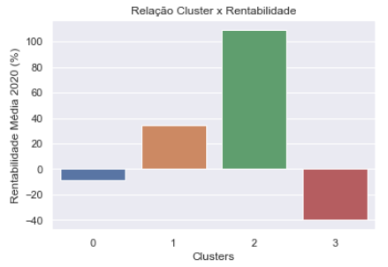

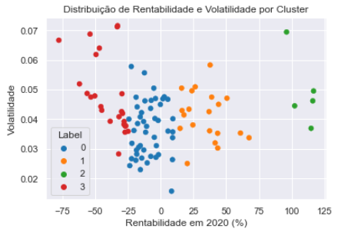

6. Apresentação dos Resultados

Para analisar o escopo do trabalho que foi efetuado, vamos utilizar o Canvas propostos por Dorard, e então listar os resultados para cada modelo apresentado.

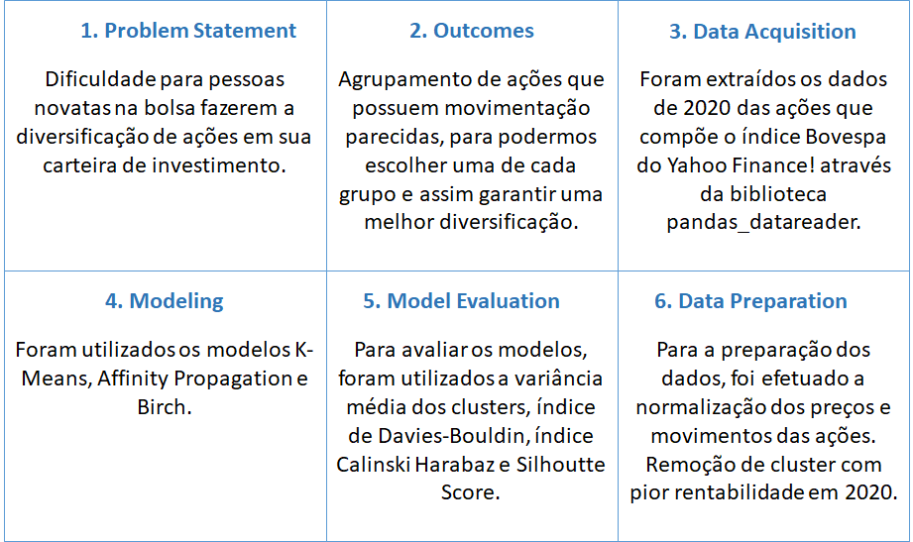

6.1 Número de clusters
Primeiramente utilizamos o método de cotovelo para identificar o número de clusters que consideraremos, e através do gráfico abaixo, entendemos que o número ideal está entre 10 e 20 clusters, logo, trabalharemos com 15 clusters com os demais algoritmos, exceto o Affinity Propagation.
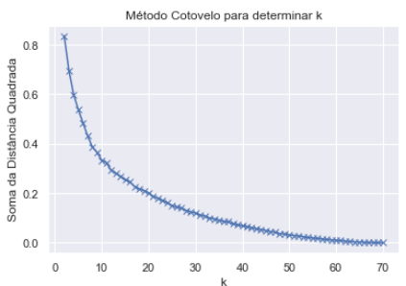

6.1 K-means
Abaixo segue os resultados utilizando o algoritmo K-means.

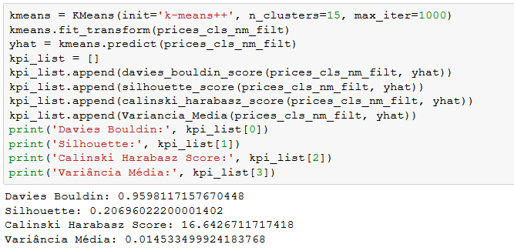

6.2 Affinity Propagation
Abaixo segue os resultados utilizando o algoritmo Affinity Propagation.

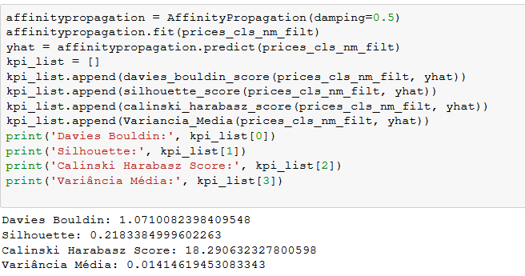

Conforme veremos abaixo, para o Affinity Propagation, foram gerados 10 clusters, ao invés de 15 que estamos utilizando através do método do cotovelo.

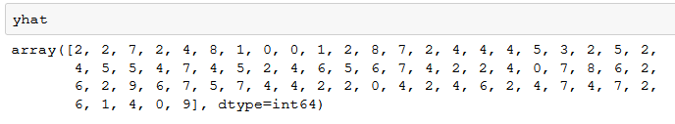

6.3 BIRCH
Abaixo segue os resultados com o algoritmo BIRCH.

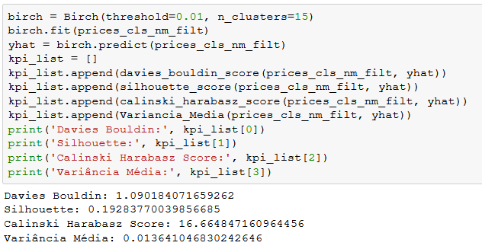

6.4 Considerações Finais
Abaixo temos o resultado dos modelos entre as métricas utilizadas. Podemos concluir que K-means foi a melhor solução para fazermos a clusterização do portfólio, pois apesar de o Affinity Propagation, ter tido um resultado melhor nos indicadores Calinski Harabasz e Silhoutte, podemos ver a sua variância média entre os elementos do cluster é muito maior que os demais, justamente por ele ter criado 10 clusters, ao invés de 15, como os demais.
Confirmando a tese que a qualidade dos grupos decai, quando os mesmos tendem a ser muito grandes em relação ao número de elementos.
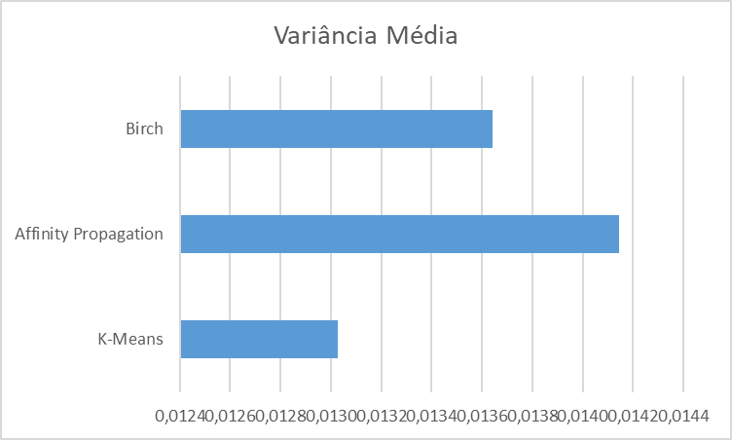

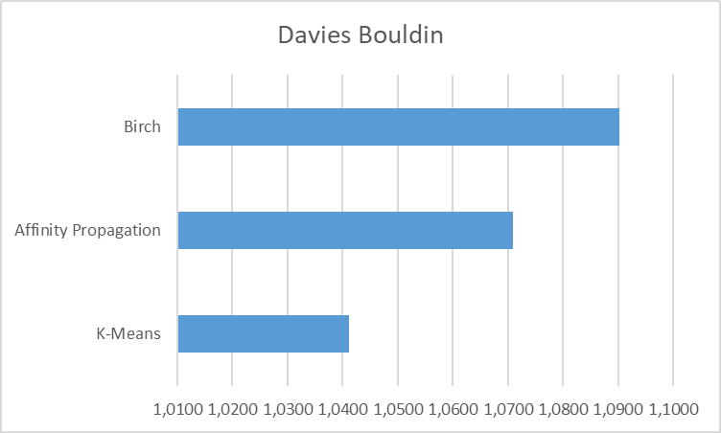

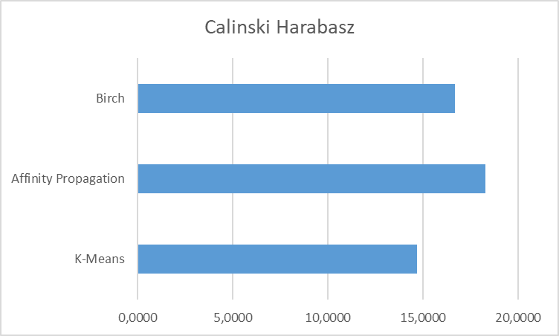
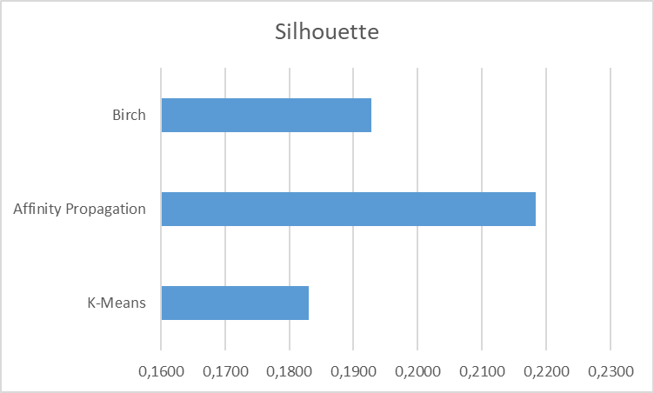

Para encerrarmos a análise, iremos utilizar o método PCA, para reduzirmos a dimensionalidade da série temporal, e através do K-Means com 15 clusters, exibiremos abaixo como ficaria a distribuição entre os clusters, assim como quais ações estariam em cada cluster.
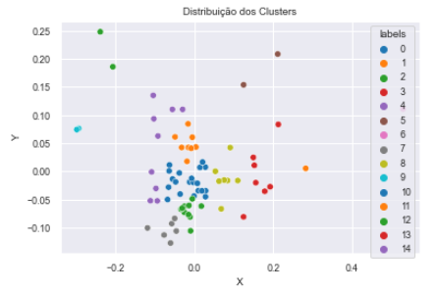
Para fins de contextualização, segue abaixo a lista de elementos do cluster 0, no qual já nos gera um bom insight refernte a correlação das empresas do setor financeiro (BBDC3, BBDC4, ITUB4, ITSA4) com a de seguros (SULA11, BBSE3).
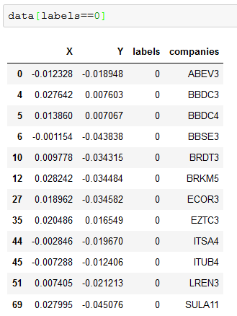

Em relação à rentabilidade, podemos ver na visualização abaixo a rentabilidade média de cada cluster.
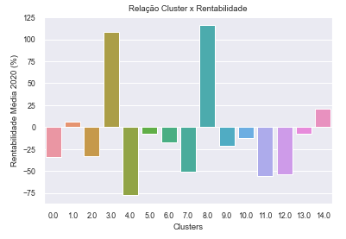
Para uma tese de investimento, conforme evidências abaixo, teríamos a possibilidade máxima de um retorno de 13% ao ano, e um prejuízo máximo de 8% ao ano, enquanto o Bovespa em 2020 foi de 2,92%. Logo esta carteira tem uma relação de retorno/risco de 1,625, o que é um resultado muito bom, pois gera expectativa matemática positiva no longo do tempo, tornando este investimento melhor que a Renda Fixa para o longo prazo.
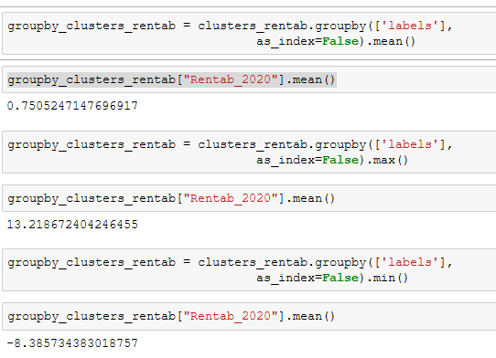

7. Links

O script com todas as análises e tratamentos efetuados, assim como, o dataset utilizado, estão disponível no repositório https://github.com/lelascarnevali/py-Clustering-Acoes-B3/.

